2020『伊比力斯兒童家長座談會』系列課程
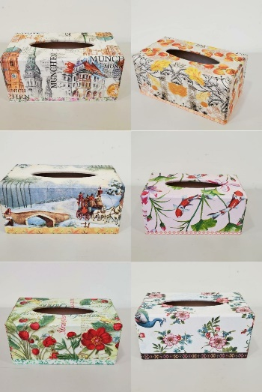
前 言：為建立伊比力斯家長及孩子在兒童主體權益的概念，並促進伊比力斯兒童自我保護的意識及倡導伊比力斯兒童自由參加文化生活與藝術活動之權利。藉由課程講座提供伊比力斯親子相關權益宣導。
課程主題：伊比力斯兒童身體及文化休閒參與權益促進座談
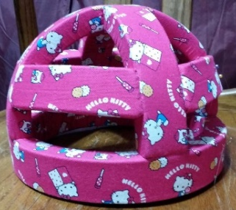
課程內容：1. 藝術DIY-蝶谷巴特
2. 頭部保護-安全帽頭盔DIY課程
課程日期、時間：2020/12/19 (六)
上午09:00-12:00:藝術DIY課程
下午14:00-17:00:頭部保護課程
地點：高雄市婦幼青少年活動中心3樓306會議室
(高雄市鳳山區光復路二段120號)
對象：1. 伊比力斯(癲癇)親子
(請e-mail-藥袋或處方箋照片或身障手冊第1類 + ICD：〔14〕)
2. 一般身障家庭(限6個家庭)
以上身分如是弱勢家庭優先(請e-mail中低收入證明）
費用：免費。

☆☆ 把愛傳出去：安全帽完成後如用不上，可以提供協會義賣，售出金額全額捐助伊比力斯協會。
報名方式：1. 線上報名：https://reurl.cc/OqQkxX
2. 報名表下載：https://www.childepi.org.tw/post/252/
Email：ceat@childepi.org.tw
備註：課程前一周會簡訊提醒，課程期間備有茶點、午餐(限全天參加者)。
連絡電話：02-28712121*3156 (林社工，非榮總社工組)
主辦單位：台灣兒童伊比力斯協會
………………………………填妥完整後傳真至協會………………………………
【伊比力斯兒童家長座談會』系列課程】
報 名 表
伊比力斯姓名 |  | 性別 | 年齡 | 報名場次：  □ 全天參加  (午餐 □葷 □素)  □ 上午場  □ 下午場
陪同家屬1姓名  主要聯絡人 |  | 性別 | 年齡 | 報名場次：  □ 全天參加  (午餐 □葷 □素)  □ 上午場  □ 下午場
陪同家屬2姓名  主要聯絡人 |  | 性別 | 年齡 | 報名場次：  □ 全天參加  (午餐 □葷 □素)  □ 上午場  □ 下午場
陪同家屬3姓名  主要聯絡人 |  | 性別 | 年齡 | 報名場次：  □ 全天參加  (午餐 □葷 □素)  □ 上午場  □ 下午場
主要聯絡人手機 |  | ☆☆ 把愛傳出去：  - 參加 □ 不參加
Email | @
我對課程
的期待

